加拿大Conviron A1000植物培养箱
加拿大conviron公司（康威恩）创立于1964年，公司以提供“精确可靠的箱体环境参数”为己任，专注于可控制环境产品的研发和生产，它通过控制温度、湿度、光照和二氧化碳浓度，模拟植物生长环境和昆虫的培养条件，方便研究人员深入研究不同环境参数对研究物生理生态和组织结构的影响。产品包括植物生长箱、组织培养箱、培育箱、发芽箱，以及一系列范围广泛的特种应用室。产品畅销全世界80多个国家，该系列非常适合农业和生命科学领域，包括植物生长，昆虫幼苗培养，生物工程，植物病理学研究和医药研究等。
Conviron公司旗下的Adaptis系列产品，依据多年的研发生产经验设计而成，为市场提供了最完美的人性化实验室平台。Adaptis A1000环境试验箱方便灵活，是为研究性实验而设计的多用途产品；经济型的Adaptis A1000具有优良的品质，能够快速改变研究所需的实验条件，在灵活性和多用途方面达到了极致。
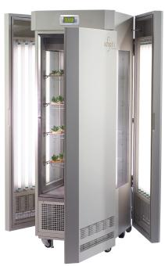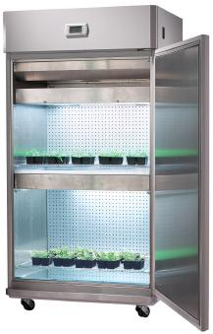
革新的A1000产品
- 精密的控制
  - 光滑不锈钢内胆设计，带钥匙门锁和磁力衬垫，受力超强的旋转轮脚
  - 带有by-pass通道的制冷系统，确保精确地控制温度和湿度
  - 特别设计的循环通风方式，确保工作室内部风力和温度分布均匀，消除局部温度变化，避免影响动物组织等轻细实验物品
  - 灯栅与生长区域分离，流通风扇运行，保证热量在箱体内部分布均匀
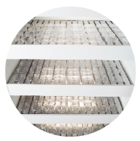
- 技术的革新
  - 控制室的设计可以被灵活应用于各种用途
  - 用户可根据需要改变配件
- 完美的品质
  - 高品质精选的部件确保箱体的完美
  - 符合ISO09002质量管理标准
- 周到的服务
  - 全球范围内都有Conviron授权的工厂和培训过的员工，北美和欧洲均有服务中心
  - 在中国有德祥科技专业技术人员为您用心服务
- 控制系统：实用的CMP6000LCD连接性能可靠的PID控制系统
  - 简单的编程步骤，可设置每天多个程序和依照设定程序经年累月执行操作
  - 形象显示设定程序点和真实箱内条件
  - 屏幕可显示帮助文件和用户手册
  - 可视听的警报功能，可调高低温限带视觉和声音报警
  - 时钟，程序保留备份
附：Adaptis A1000技术参数表
型号 | 植物生长箱 | 拟南芥培养 | 组织培养箱 | 培育箱
型号 | 1000PG | A1000AR | A1000TC | A1000I
尺寸 | 外部：1060mmW×820mmD×2010mmH 内部：940mmW×635mmD×1385mmH
温度范围（℃） | 4…45 | 4…45 | 4…45 | 4…45
控温精度（℃） | ±0.5 | ±0.5 | ±0.5 | ±0.5
标准光照（μmol） | 500 | 300 | 125 | 75
高强度光照（μmol） | N/A | N/A | N/A | 125 (可选)
生长范围（m²）** | 单层结构，0.6 | 双层结构，1.2 | 四层结构，2.4 | 四层结构，2.4
湿度 | 90% | 90% | 90% | 90%
气流方向 | 垂直 | 水平 | 垂直 | 水平
应用 | 适合谷类和豆类植物的培养 | 适合拟南芥、秧苗、树苗和需要中等强度光照植物的培养 | 尤其适合组织培养和动物组织的研究 | 适合小植物、苗、小秧苗、小树苗和昆虫的培养
**如果植物生长的高度较低，可以附加层

